«Национальный исследовательский ядерный университет «МИФИ»

Институт интеллектуальных кибернетических систем

Кафедра №42 «Криптология и кибербезопасность»

Отчёт по лабораторной работе № 2_1

"Безопасность базы данных"

Студент: Нурматов С.Р.

Группа: Б17-565

__________________________________________________________

Москва 2020

**Диаграмма сущностей**

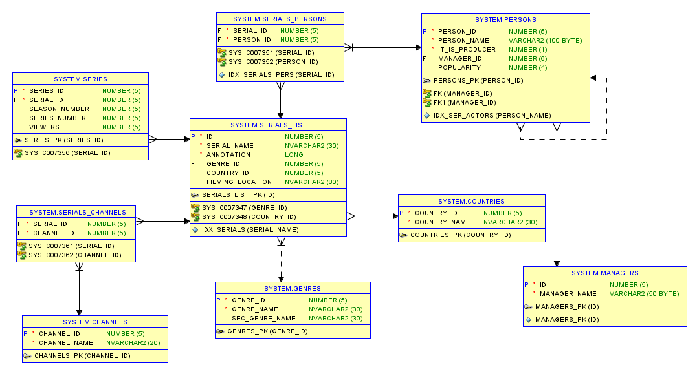

**1. Создать дополнительного пользователя в разрабатываемой подключаемой базе данных (один пользователь уже должен существовать). Необходимо предоставить этому пользователю доступ к разработанным таблицам. Для этого допустимо предоставить новому пользователю привилегии SELECT ANY TABLE, INSERT ANY TABLE, UPDATE ANY TABLE, DELETE ANY TABLE. Можно также предоставить доступ к каждой таблице индивидуально;**

create user c##AzureUser identified by *******;

User C##AZUREUSER created.

GRANT SELECT ANY TABLE TO c##new_role

GRANT UPDATE ANY TABLE TO c##new_role

GRANT INSERT ANY TABLE TO c##new_role

GRANT DELETE ANY TABLE TO c##new_role

GRANT c##new_role to c##azureuser;

**2. Убедиться, что созданный пользователь имеет доступ к созданным ранее таблицам. Для этого попробовать выполнить инструкцию SELECT. Важно, что для доступа к таблицам других пользователей необходимо явно указать владельца таблицы: SELECT * FROM testuser.testtable;**

create role c##new_role;

select privilege

from dba_sys_privs

where grantee= 'C##AZUREUSER'

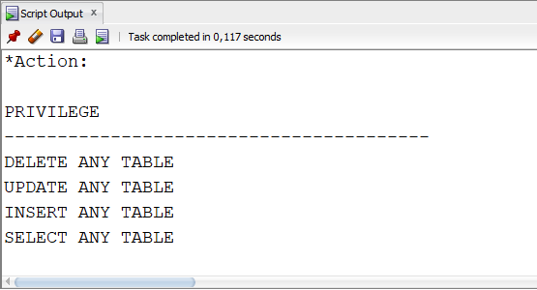

**3. Подключиться к экземпляру базы данных от лица каждого из пользователей одновременно (потребуется два одновременно работающих процесса SQL*Plus);**

grant create session to C##azureuser

connect c##azureuser/*******

connect system/*******

**4. Начать транзакцию от лица первого пользователя; для этого выполнить изменение данных в таблице;**

INSERT ALL

INTO managers(id, manager_name)VALUES (1, 'Рамин Джавади')

INTO managers(id, manager_name)VALUES (2, 'Павел Данилов')

INTO managers(id, manager_name)VALUES (3, 'Киллиан Мёрфи')

SELECT * FROM DUAL;

COMMIT;

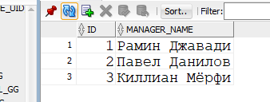

DELETE FROM managers

where id = 1;

ROLLBACK;

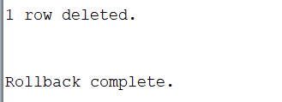

SAVEPOINT SP1;

DELETE FROM Managers WHERE ID=1;

SAVEPOINT SP2;

DELETE FROM Managers WHERE ID=2;



SAVEPOINT SP3;

DELETE FROM Managers WHERE ID=3;

ROLLBACK TO SP2;

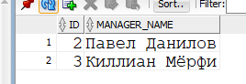

Так как SP2 была создана после первого удаления, последняя два удаления будут отменены

**5. Выполнить запрос к изменённым данным от имени обоих пользователей. Сравнить результаты и объяснить результаты сравнения;**

(От лица 1 пользователя)

SAVEPOINT SP3;

DELETE FROM Managers WHERE ID=3;

SELECT * FROM system.managers (От лица 2 пользователя)

ID MANAGER_NAME

---------- --------------------------------------------------

1 Рамин Джавади

2 Павел Данилов

3 Киллиан Мёрфи

SELECT * FROM managers (От лица 1 пользователя)

ID MANAGER_NAME

---------- --------------------------------------------------

1 Рамин Джавади

2 Павел Данилов

**6. Выполнить откат транзакции первого пользователя с помощью инструкции ROLLBACK. Повторно выполнить п. 5;**

От лица 1 пользователя

ROLLBACK;

SELECT * FROM system.channels (От лица 2 пользователя)

ID MANAGER_NAME

---------- --------------------------------------------------

1 Рамин Джавади

2 Павел Данилов

3 Киллиан Мёрфи

SELECT * FROM channels (От лица 1 пользователя)

ID MANAGER_NAME

---------- --------------------------------------------------

1 Рамин Джавади

2 Павел Данилов

3 Киллиан Мёрфи

**7. От лица первого пользователя выполнить ещё одно изменение данных в таблицах. Выполнить фиксацию транзакции при помощи инструкции COMMIT. Повторно выполнить п. 5;**

От лица первого пользователя

insert all

into managers(id, manager_name) values (4, 'Стивен Моффат')

into managers(id, manager_name) values (5, 'Александр Цекало')

SELECT * FROM dual;

COMMIT

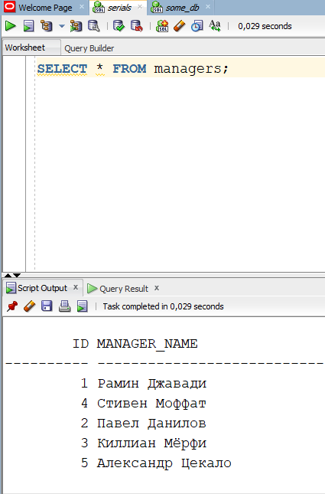

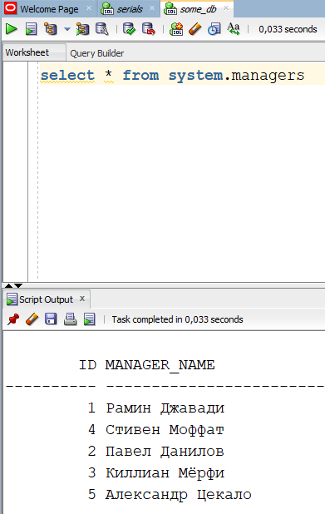

**8. Если от лица второго пользователя начата транзакция, завершить её с помощью инструкции ROLLBACK или COMMIT. Начать от лица данного пользователя новую сериализованную транзакцию, используя инструкцию SET TRANSACTION ISOLATION LEVEL SERIALIZABLE;**

От лица 2 пользователя

SET TRANSACTION ISOLATION LEVEL SERIALIZABLE

select count(manager_name)

from system.managers

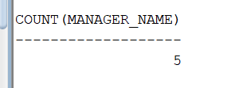

От лица первого пользователя

insert all

into managers(id, manager_name) values(6, 'Константин Галдаев')

select * from dual;

commit;

select count(manager_name) from managers;

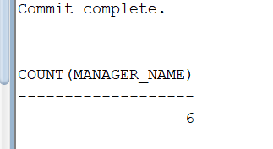

Второй сеанс не может пока посчитать нынешнее количество менеджеров

От лица 2 пользователя

set transaction isolation level SERIALIZABLE;

select count(manager_name) from system.managers;

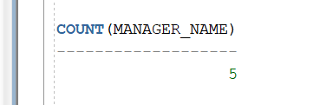

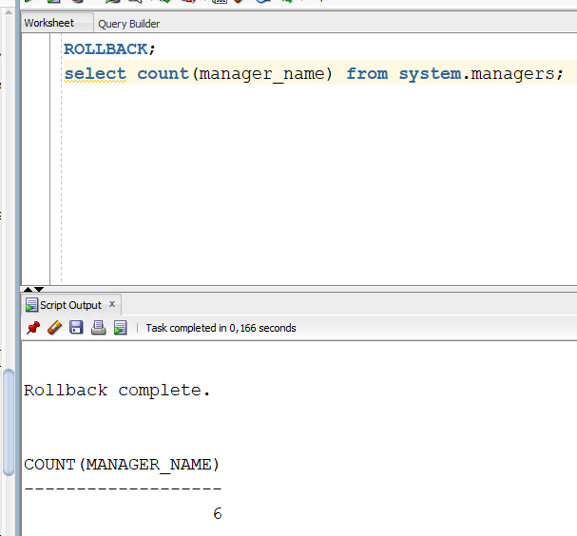

Транзакция завершается с помощью команды ROLLBACK. Теперь данные можно считать фиксированными.

**9. Повторить пп. 7 и 5**

От лица 1 пользователя

UPDATE serials_list SET Filming_location = 'Москва' where id = 1

UPDATE serials_list SET Filming_location = 'Москва' where id = 2

COMMIT

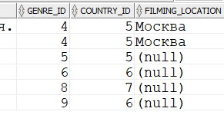

От лица 2 пользователя

UPDATE system.serials_list

SET Filming_location = 'Москва, Киев, Санкт_Петербукрг' where id = 3

…

…

SELECT * FROM SYSTEM.serials_list

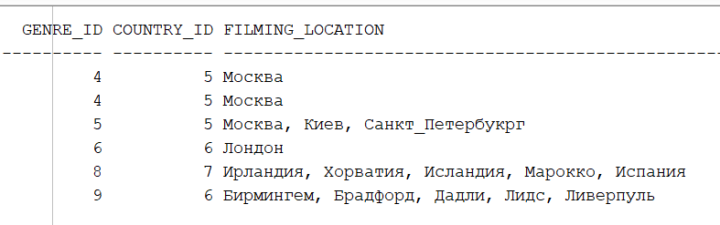

От лица 1 пользователя

SELECT * FROM serials_list

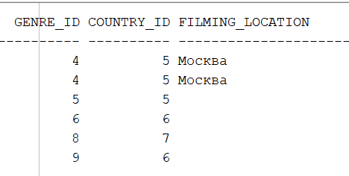

От лица 2 пользователя

COMMIT

От лица 1 пользователя

SELECT * FROM serials_list

